Проектное решение на базе ГТУ OPRA ОР16-3А

Технические характеристики, предлагаемое количество и техническое состояние основного энергетического оборудования (ГТУ):

Когенерационные газотурбинные генераторные установки OPRA–DTG 1.8/2.0 (OPRA OP16-3A):
- Турбина – одновальная полностью радиальная промышленная турбина ОР16- 3А, электрическая мощность 1850 кВт в условиях ISO. Типичная эмиссия двигателя ОР16-3А при работе на стандартном газе - меньше 100 ppm окислов азота (NOx) и 50 ppm оксида углерода (СО) при номинальной мощности,
- Генератор – бесщеточного типа, 4-полюсный, трехфазный, 400 В, 50 Гц,
- Размеры – длина 7670 мм, ширина 2100 мм, высота 5655 мм, масса 21 т. Масса и размеры даны с учетом установленной системы воздухоподготовки и системы выхлопа,
- Уровень шума – 85 дБ(А) на расстоянии 1 м,
- Время холодного пуска – 300 секунд,
- Территориальные условия – окружающая температура: от -40°C до +35°С, высота площадки 110м над уровнем моря,
- Вид топлива – газовое топливо,
- Количество – 6 единиц,
- Техническое состояние – новые (без наработки), хранятся на ответственном хранении на складе завода-производителя - OPRA Turbines B.V., Haaksbergerstraat 71, 7554 PA, Хенгело, Нидерланды,
- ГТУ принадлежат собственнику – российской компании, на праве собственности, полностью оплачены.

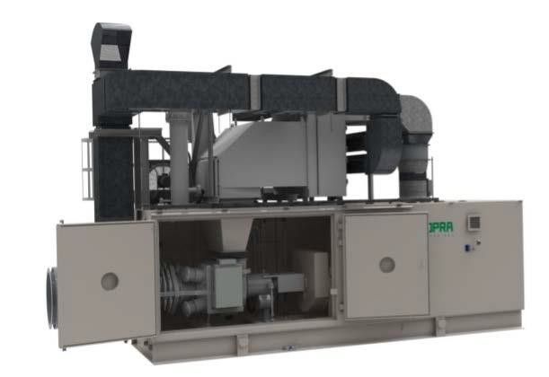
Пример установки в сборе
На базе ГТУ разработано комплексное проектное решение модульного когенерационного энергоцентра: с одновременной выработкой электрической и тепловой энергии (горячая вода).

Основные параметры:

- Номинальная электрическая мощность энергоцентра: 3,6 МВт (2х1,8МВт),
- Класс напряжения: 0,4 кВ (возможно изменение напряжения с установкой повышающих трансформаторов),
- Топливо: природный газ, попутный нефтяной газ,
- Режим работы энергоцентра: постоянный\резервный,
- Климатическое исполнение: -50…+40 С,
- Исполнение: стационарное быстровозводимое модульное здание (возможна установка до 4 модулей на одной площадке) на свайном или плитном основании (в зависимости от характеристик площадки),
- Требуемые ресурсы: газ (1400 Нм3 в час), оборотная вода систем утилизации тепла.

Особенности проектного решения на базе ГТУ OPRA ОР16-3А:

- Устойчивость к сбросам \ набросам нагрузки,
- Устойчивость к качеству газа (содержание Н2S до 4%),
- Низкие эксплуатационные затраты (отсутствие угара масла, воздушное охлаждение, низкая стоимость сервиса),
- Имеется проектная документация (требуется только привязка проекта),
- Быстрый ввод в эксплуатацию,
- Малые массогабаритные параметры (максимальный блок – 22 тонны, 40-футовый контейнер).

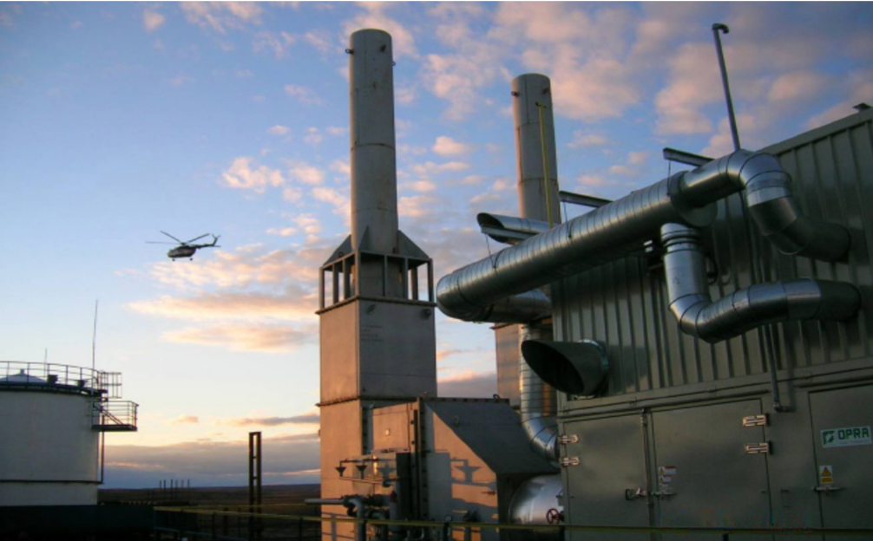
Пример энергоцентра наружного исполнения

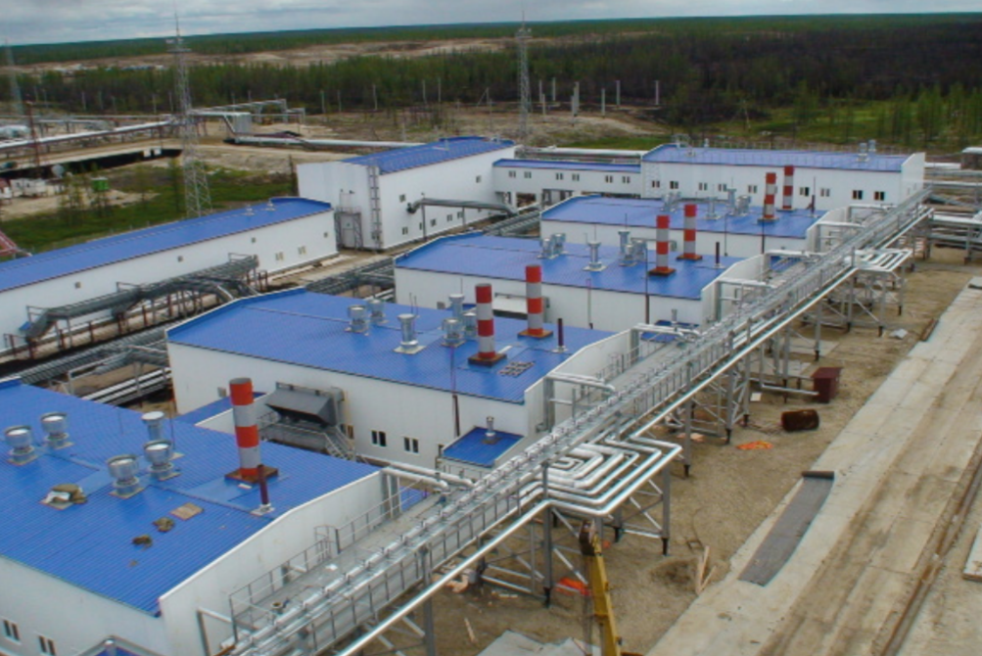
Пример энергоцентра внутреннего исполнения

